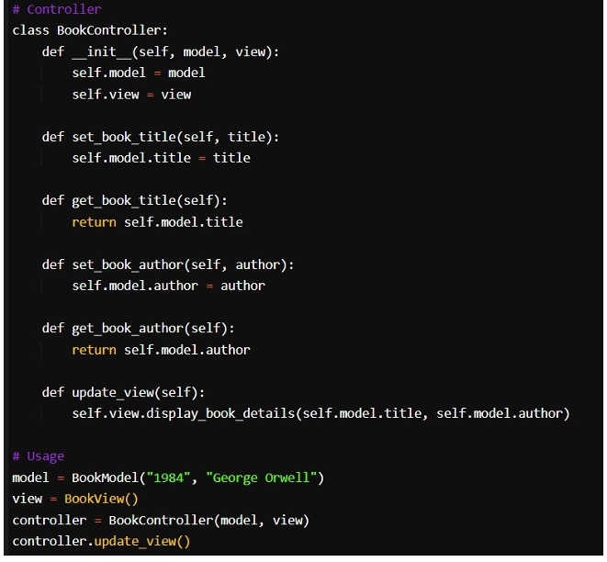

**MVT Mimarisine Giriş**

MVT mimarisi Django’nun MVC uyarlamasıdır. Temel ayırma ilkelerini korur,

ancak rolleri ve sorumlulukları Django’nun çerçevesinde daha yakın olacak şekilde uyarlar.

* **Model:** MVT ‘de Modelin rolü büyük ölçüde değişmeden kalır.

Veritabanı ile ilgilenir ve verilerin nasıl depolandığını, alındığını

ve değiştirildiğini yapılandırır.

* **Görünüm:** Django’nun MVT modelindeki View, MVC’nin controller ve view bileşenlerinin bir çeşit karışımıdır. Verileri modelden alma

mantığı ve sunum için hazırlar, esasen verilerin şablonlarda

nasıl sunulacağını kontrol eder.

* **Şablon:** Şablon, uygulamanın sunum katmanını ele alır ve yalnızca verilerin nasıl görünmesi gerektiğine odaklanır. İş mantığından farklıdır ve doğrudan kullanıcı ile arayüz oluşturur.

Bu Django MVT örneğini düşünün:

metin, ekran görüntüsü, yazılım, işletim sistemi içeren bir resim

Yapay zeka tarafından oluşturulan içerik yanlış olabilir.

Bu örnekte, Model kitap verilerinin nasıl saklanacağını tanımlar, Görünüm veri alımını yönetir ve daha sonra bu bilgileri kullanıcının görünümü için işleyen şablona aktarır.

**Sonuç**

Hem MVC hem de MVT, ölçeklenebilir sistemler oluşturmak için temel bir özellik olan web uygulamalarında endişelerin net bir şekilde ayrılmasını sağlamanın ayrılmaz bir parçasıdır. MVC çeşitli çerçevelerde yaygın olarak

Kullanılırken, MVT temiz ve yeniden kullanılabilir kodu teşvik ederek Django

çerçevesinde uyacak şekilde özel olarak uyarlanmıştır. Bu çerçeveleri anlamak, geliştiricilerin uygulamalarını etkili bir şekilde yapılandırmaları

ve ölçeklendirmeleri için çok önemlidir.

**Web Geliştirme için Neden Django’yu Seçmelisiniz?**

Python tabanlı sofistike bir web çerçevesi olan Django, web geliştirmeye yönelik kolaylaştırılmış yaklaşımıyla ünlüdür ve geliştiricilerin verimli bir şekilde yüksek kaliteli web uygulamaları oluşturmasına olanak tanır. Django’nun temel mimarisi, kapsamlı yerleşik işlevleri , sağlam güvenlik özellikleri, ölçeklenebilir seçenekleri ve aktif bir topluluk dahil olmak üzere web geliştiricileri için en iyi seçim olmaya devam etmesinin birkaç zorlayıcı nedeni vardır.

**Kalkınmada Verimlilik**

Django’nun felsefesinin merkezinde, bileşenlerin yeniden kullanılabilir ve takılabilirliğini teşvik eden “Kendini Tekrar Etme” (DRY) ilkesi yer alır. Bu yaklaşım fazlalıkları azaltarak geliştiricilerin mevcut özellikleri tekrarlamak yerine yeni özellikler geliştirmeye odaklanmalarını sağlar. Django’nun kullanıcı kimlik doğrulaması ve site haritalarından içerik yönetimine kadar uzanan kapsamlı yerleşik özellikler paketi, geliştiricilerin genel yapısal kodlama ile uğraşmak zorunda kalmadan web uygulamalarını hızlı bir şekilde hazırlayıp çalıştırmalarını sağlar.

**Kapsamlı Dokümantasyon ve Toplum Desteği**

Django, hem yeni başlayanlar hem de deneyimli geliştiriciler için erişilebilir ve yardımcı olan son derece ayrıntılı belgelerle desteklenmektedir. Ayrıca Django, geniş kapsamlı üçüncü taraf paketleri ve eklentilerine katkıda bulunan canlı bir topluluktan faydalanmaktadır. Bu topluluk, forumlar, posta listeleri ve geliştiriciler için atölye çalışmaları ve ağ oluşturma fırsatları sağlayan uluslararası toplantılar olan DjangoCons aracılığıyla zengin bir kaynak ve destek ekosistemini teşvik etmektedir.

**Yerleşik İdari Arayüz**

Django’nun öne çıkan özelliklerinden biri, yapılandırılabilir ve herhangi bir

veri modeline uyarlanabilir olan otomatik olarak oluşturulan yönetici arayüzüdür. Bu özelliği, web sitesi yönetimini basitleştirerek geliştiricilerin site içeriğini doğrudan kullanıma hazır bir arayüzü üzerinden yönetmesine olanak tanır ve böylece başlangıçtan itibaren zamandan ve emekten tasarruf sağlar.

Bir modeli Django’nun yönetici arayüzü ile entegre etme örneği:

metin, ekran görüntüsü, yazılım, yazı tipi içeren bir resim

Yapay zeka tarafından oluşturulan içerik yanlış olabilir.

Bu kod parçacığı, bir kitap modelinin Django’nun yönetim panelinde ne kadar kolay kurulabileceğini göstermektedir.

**Geliştirilmiş Güvenlik**

Django, SQL enjeksiyonu, siteler arası komut dosyası oluşturma, siteler arası istek sahteciliği ve clickjacking gibi birçok yaygın güvenlik açığına karşı koruma sağlayan güçlü güvenlik önlemlerini varsayılan olarak içerir. Ayrıca, web uygulamalarındaki güvenli kullanıcı verilerini ve etkileşimlerini korumak için çok önemli olan gelişmiş bir kullanıcı kimlik doğrulama sistemi sağlar.

**Ölçeklenebilirlik**

Django’nun “shared-nothing” mimari tarzı, hem kullanıcı trafiği hem de uygulama karmaşıklığı açısından büyümenin üstesinden gelebilmesini sağlar. Bu esneklik onu hem küçük uygulamalar hem de büyük ölçekli kurumsal çözümler için uygun hale getirir.

**Çok Yönlülük**

Çerçevenin çok yönlülüğü, sosyal ağlar ve içerik yönetim sistemlerinden bilimsel bilgi işlem platformlarına kadar çeşitli web sitesi ve uygulama türlerinin geliştirilmesine olanak tanır. Django çoklu veritabanı sistemlerini, iletişim protokollerini destekler ve herhangi bir üçüncü taraf sistemle kolayca entegre olabilir, bu da onu karmaşık, veri odaklı siteler için ideal hale getirir.

**Pisonik Doğa**

En popüler ve en hızlı büyüyen programlama dillerinden biri olan Python’u kullanan Django, kodlama uygulamalarında netlik ve okunabilirlik sunar. Python’un kapsamlı kütüphaneleri, Django projelerine sorunsuz bir şekilde entegre edilebilir, makine öğrenimi ve veri analizi gibi alanlarda işlevselliği ve geliştirme fırsatlarını artırır.

**Sonuç**

Django verimlilik, kullanım kolaylığı ve kapsamlı yetenekleri mükemmel bir şekilde dengeleyerek etkili ve esnek bir web geliştirme çerçevesine ihtiyaç duyan geliştiricilere hitap eder. Modern web uygulamaları için gereken güç veya ölçeklenebilirlikten ödün vermeden geliştirme sürecini kolaylaştırır. Küçük ölçekli girişimlerden kapsamlı, veri yoğun uygulamalara kadar çeşitli projeler için Django, projenin başarılı ve verimli bir şekilde tamamlanmasını sağlamak için gerekli araçları ve işlevleri sağlar.